**Primul raport**

Pataki Markus

Universitatea de Vest Timisoara

Facultatea de Matematica si Informatica

Informatica Romana

Anul 2

Subgrupa 6

Coordonator: Liviu Octavian Mafteiu-Scai

Programare pe dispozitive mobile

14 Martie 2021

**Cuprins**

* Rezumat
* Scop si potentiali utilizatori
* Introducere
* Aplicatii similare
* Contributiile autorului
* Planul de dezvolatare al aplicatiei
* Referinte

**Rezumat**

In acest raport este prezentata utilitatea si scopul aplicatiei de a crea o programare in cadrul unui barber shop, reusind sa usureze interactiunea dintre client si barbier in ceea ce priveste obtinerea unei programari.

**Scop si potentiali utilizatori**

* **Scop:**

Aplicatia permite realizarea unei programari in cadrul barber shop-ului intr-o maniera mult mai comoda atat pentru client, cat si pentru barbierul la care se face programarea, minimizand pierderea de timp.

* **Utilizatori:**

Aplicatia se adreseaza tuturor persoanelor care doresc sa se programaze pentru a obtine look-ul mult dorit.

**Introducere**

Conceptul de la care a pornit La Duku Barber Shop este clasicul frizeriei pentru bărbați de altă dată, devenind rapid acel loc cool în care bărbații au început să vină nu doar pentru a se tunde și pentru a fi aranjați. Imbinam conceptul clasic cu modernismul zilelor noastre, pentru o interactiune mai usoara intre client si barbier, fara a fi nevoiti sa isi intrerupa activitatea curenta pentru a realiza programarea prin intermediul apelului telefonic sau a interactiunii directe. Aplicatia lasa clientul sa aleaga ora favorabila in raport cu programul acestuia, punand la dispozitie orele disponibile si toate serviciile de care poate dispune.

**Aplicatii similare**

1. theCut: Barber Booking App

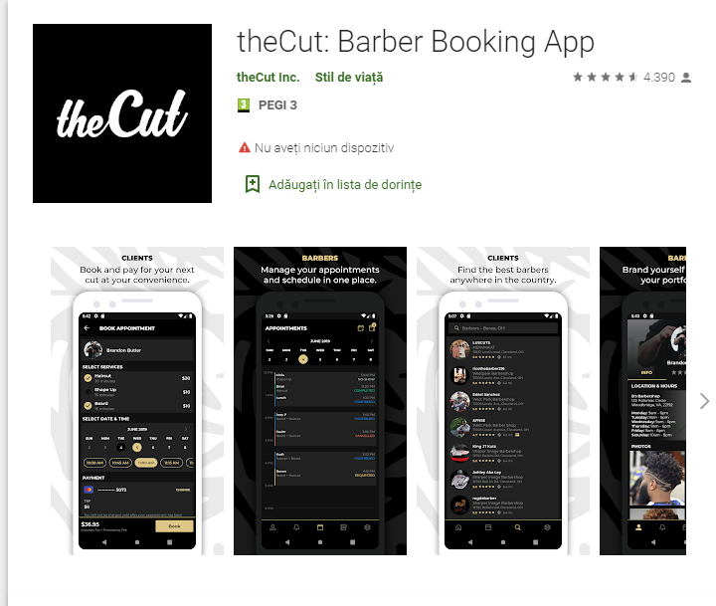

1. Original Barber Shop

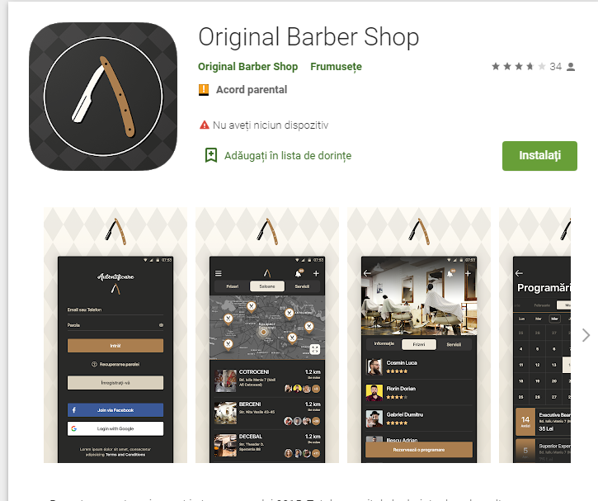

1. Mero

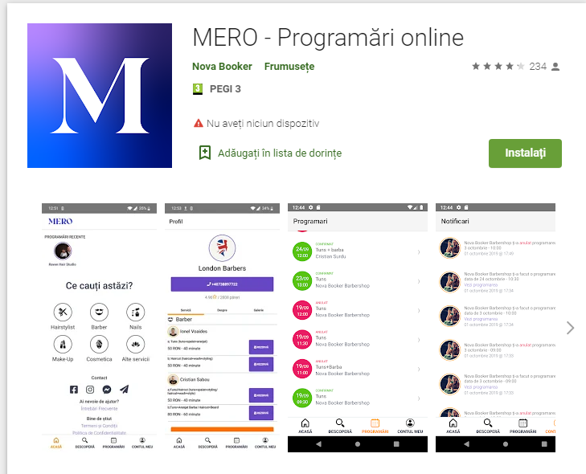

**Contributiile autorului**

Originalitatea aplicatiei este strans legata de concentratia acesteia pe nevoile unui singur barbier, pe satisfacerea nevoilor dintre prestatorul de servicii si clientii acestuia. Fiecare utilizator isi poate selecta tipul de serviciu pe care acesta il doreste, data si ora de convenienta maxima in raport cu programul acestuia pentru a ajunge la programarea dorita. Barbierul poate vizualiza programarile clientilor.

**Planul de dezvoltare al aplicatiei**

Aplicatia va fi realizata folosind Android Studio, limbajul Java, ca baza de date se va utiliza Firebase, dar si alte tehnologii adiacente precum limbajul de marcare XML.

**Rularea aplicatiei**

La deschiderea aplicatiei, va aparea ecranul de pornire



Dupa ce apasam pe buton, va aparea pagina de login

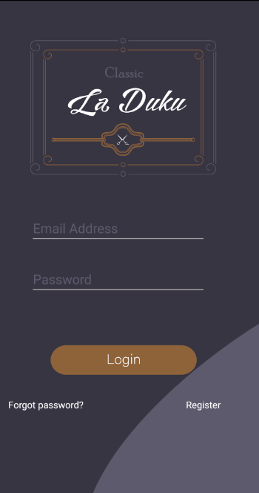

Daca utilizatorul nu are cont, acesta poate apasa butonul „Register” pentru a ajunge la pagina de signup.

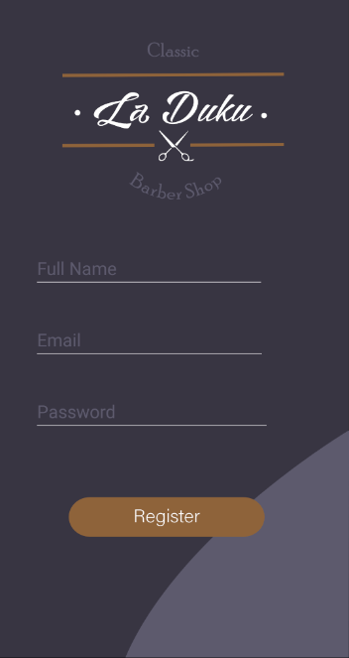

Dupa sign in, utilizatorul va ajunge la pagina principala a aplicatiei

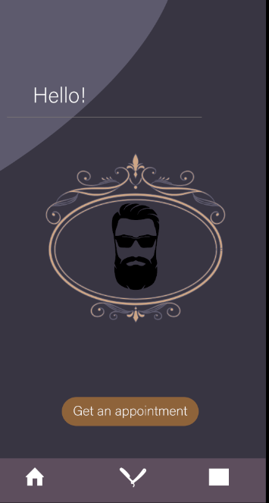

De pe aceasta pagina, poate accesca pagina de servicii aflata pe mijlocul barei din josul ecranului.

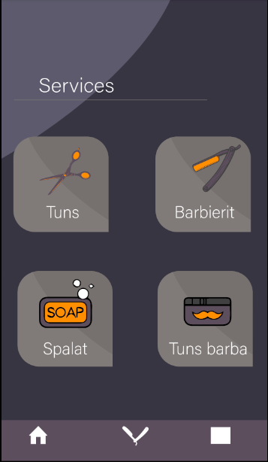

O diagrama simpla a cazurilor de utilizare



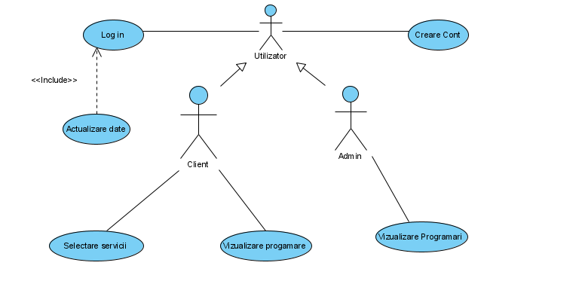

**Concluzii**

Aplicatia DukuBarberApp asigura o mai buna organizare a programarilor atat pentru client cat si pentru barbier, un mediu in care o persoana care doreste o programare la barbier, o poate obtine doar din cateva atingeri. Pe viitor vor urma imbunatatiri la nivelul interfetei utilizator si completarea tuturor functionalitatilor.

**Referinte**

1. <https://www.youtube.com/playlist?list=PLaoF-xhnnrRUzve8vBXbPAhONMgTqHQ8i>
2. https://developer.android.com/reference